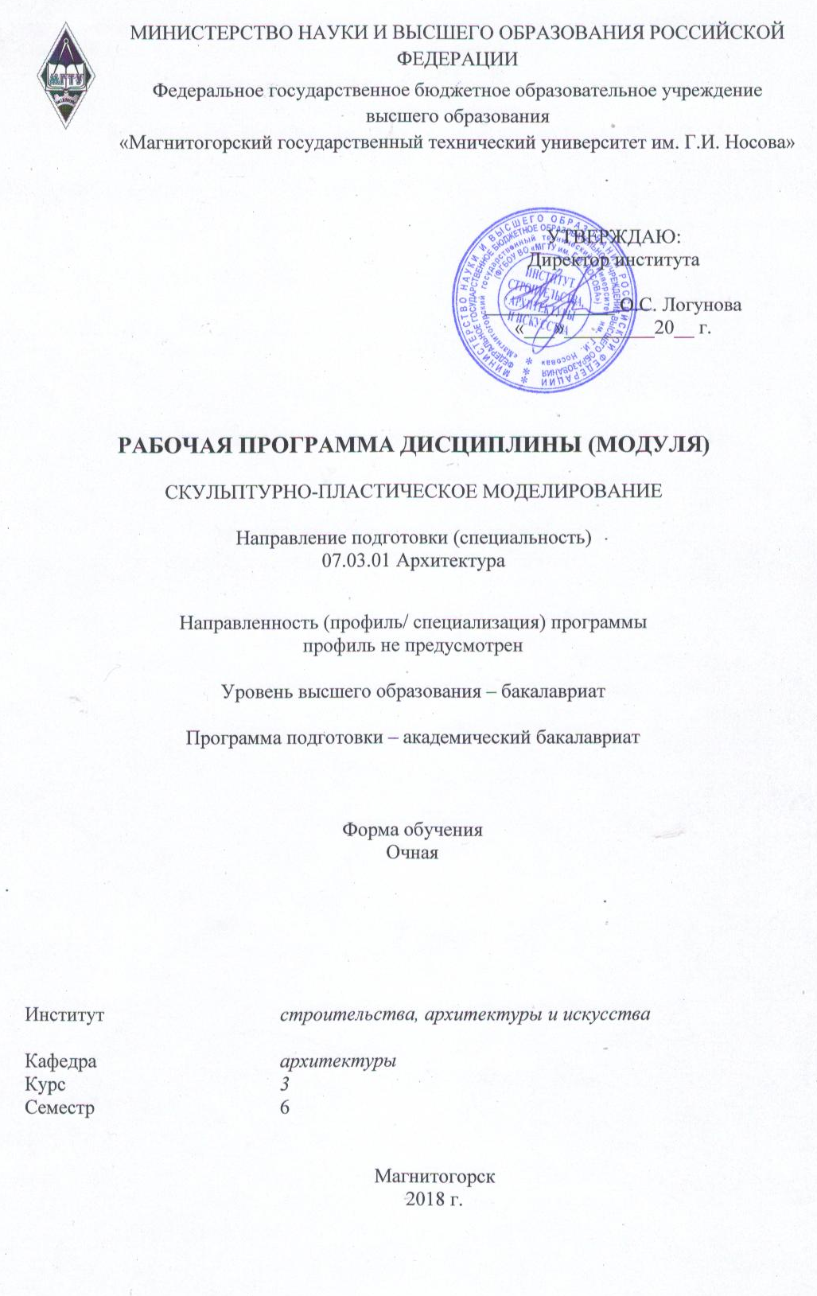
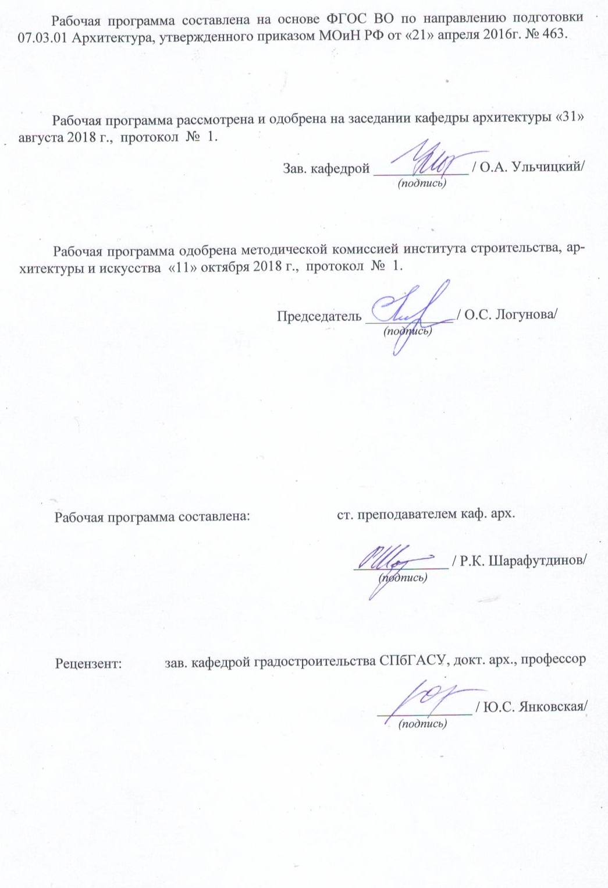

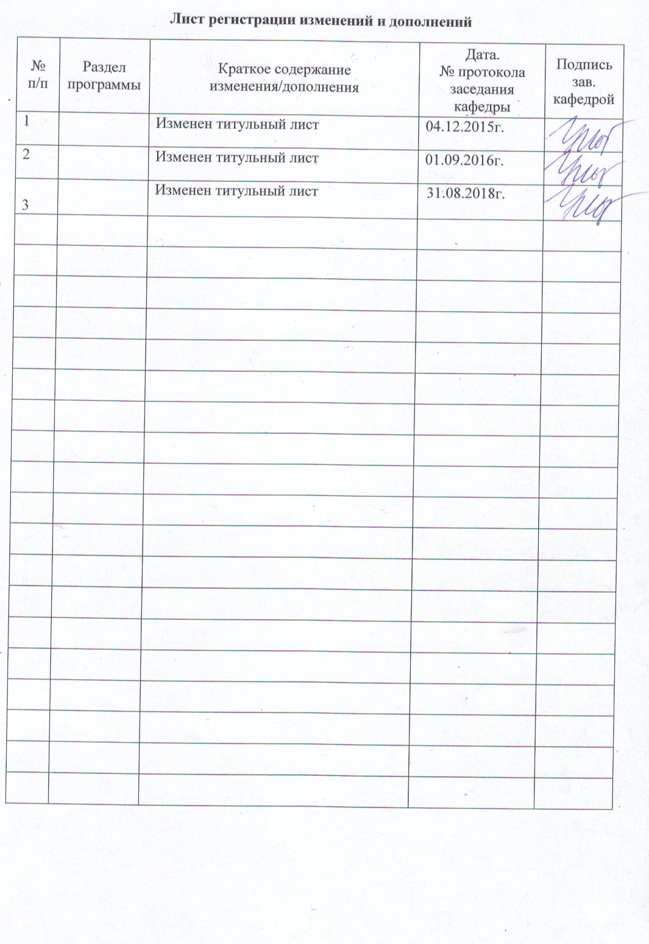

1. Цели освоении дисциплины
Целями освоения дисциплины (модуля) «Скульптурно-пластическое моделирование» в соответствии с требованиями ФГОС ВО по направлению подготовки 07.03.01 Архитектура (квалификация бакалавр) является формировании профессиональных компетенций студентов в процессе развития пространственного мышления и творческого воображения на основе освоения изобразительных средств и приёмов скульптурно-пластического моделирования. Получение студентами знаний и практических навыков в области изучения объемно-пространственных характеристик трехмерной формы.

2. Место дисциплины (модуля) в структуре образовательной программы
подготовки бакалавра (магистра, специалиста)
Дисциплина «Скульптурно-пластическое моделирование» входит в вариативную часть блока 1 образовательной программы.
Для изучения дисциплины необходимы знания, умения, навыки, сформированные в результате изучения дисциплин: «Профессиональные средства подачи проекта (архитектурный рисунок, живопись, графика)», «Основы проектирования и композиционного моделирования (в архитектуре и дизайне архитектурной среды)».
Знания, умения и навыки, получаемые в процессе изучения данной дисциплины будут необходимы в курсе изучения дисциплины блока 1 образовательной программы: «Современная архитектура. Современные пространственные и пластические искусства», практических занятии по моделированию и макетированию и блока 2 образовательной программы: «Производственная - практика по получению профессиональных умений и опыта профессиональной деятельности».
Данный курс является составной частью системы комплексной профессиональной подготовки будущих архитекторов квалификации бакалавр. Согласно учебному плану, курс «Скульптурно-пластическое моделирование» студентами изучается на III курсе, 6 семестра. Содержание программы, разработано с учетом взаимосвязи теории и практики, репродуктивной и творческой деятельности, преемственности в изучении дисциплин обеспечивает последовательность в развитии, как творческого потенциала, так и осуществление профессиональной подготовки студентов, в овладении общекультурными и профессиональными компетенциями.
Результативность деятельности студентов в рамках программы проявляется в качественных новообразованиях и компетенций на уровне усвоения теоретических знаний, освоения практических умений, а также в создании ими субъективно значимых продуктов творческой деятельности, что в совокупности и составляет содержание их профессиональной подготовки.

3 Компетенции обучающегося, формируемые в результате освоения
дисциплины (модуля) и планируемые результаты обучения

В результате освоения дисциплины (модуля) Скульптурно-пластическое моделирование» обучающийся должен обладать следующими компетенциями:

Структурный элемент  компетенции | Планируемые результаты обучения
ПК-4 - способностью демонстрировать пространственное воображение, развитый художественный вкус, владение методами моделирования и гармонизации искусственной среды обитания при разработке проектов.
Знать | особенности скульптурно-пластического моделирования, объемно-пространственной композиции, архитектурную комбинаторику, историю пространственных искусств
Уметь | демонстрировать пространственное воображение, развитый художественный вкус, владение методами моделирования
Владеть | способностью демонстрировать пространственное воображение, передавать пропорции предмета и заданный масштаб.

4 Структура и содержание дисциплины (модуля)
Общая трудоемкость дисциплины составляет 5 зачетных единиц 180 акад. часов, в том числе:
– контактная работа – 96,1 акад. часов:
– аудиторная – 96 акад. часов;
– внеаудиторная – 0,1 акад. часов
– самостоятельная работа – 83,9 акад. часов;

Раздел/ тема  дисциплины | Семестр | Аудиторная  контактная работа  (в акад. часах) |  |  | Самостоятельная работа (в акад. часах) | Вид самостоятельной  работы | Форма текущего контроля успеваемости и  промежуточной аттестации | Код и структурный  элемент  компетенции
Раздел/ тема  дисциплины | Семестр | лекции | лаборат.  занятия | практич. занятия
1. Раздел: Лепка архитектурно-декоративной детали Вводное занятие. Цель и задачи изучения раздела. Материалы и инструменты | 6 |  |  |  |  |  |  | ПК-4- зув
1.1. Тема: Копирование с гипсовой модели рельефа – архитектурно-декоративной детали. Лепка симметричной композиции трилистника (пластилин). Учебная работа | 6 |  | 10/3 | 10 | 16 | Самостоятельное изучение литературы по монументальной скульптуре | Текущий анализ: поэтапного выполнения рельефа архитектурно-декоративной детали (в вербальной форме).  Текущий контроль – просмотр работ по теме.
1.2. Тема: Копирование с гипсовой модели рельефа – архитектурно-декоративной детали. Лепка центрической розетки (пластилин). Учебная работа | 6 |  | 10/3 | 10 | 16 | Самостоятельное изучение литературы по станковой и монументальной скульптуре | Текущий анализ: поэтапного выполнения рельефа архитектурно-декоративной детали (в вербальной форме).  Текущий контроль – просмотр работ по теме.
1.3. Тема: Копирование с гипсовой модели рельефа – архитектурно-декоративной детали. Лепка ассиметричной композиции (пластилин). Учебная работа | 6 |  | 14/3 | 10 | 16 | Изучение архитектурного декора применяемого в виде рельефа при декорировании фасадов и интерьеров архитектурных сооружений | Текущий анализ: поэтапного выполнения рельефа архитектурно-декоративной детали (в вербальной форме).  Текущий контроль – просмотр работ по теме.
1.4. Тема: Творческая работа. Лепка рельефа – архитектурно-декоративной композиции на свободную тему с привязкой к архитектурному объекту (интерьеру или экстерьеру) (пластилин). Творческая работа | 6 |  | 14/6 | 10 | 16 | Изучение архитектурного декора применяемого в виде рельефа при декорировании фасадов и интерьеров архитектурных сооружений | Текущий анализ: эскизов творческой работы и поэтапного выполнения рельефа архитектурно-декоративной композиции (в вербальной форме).  Текущий контроль – просмотр работ по теме.  Текущий контроль успеваемости – просмотр работ раздела
Итого по разделу |  |  | 48 | 40 | 64
2. Раздел: Скульптурно-пластическое моделирование. Вводное занятие. Цель и задачи изучения раздела. Материалы и инструменты
2.1. Тема: Объемно-пластическая композиция (ассоциативная). Изучение понятий: конструкция весовой баланс, пространственные оси. Выполнение объемной формы, когда второстепенные детали располагаются на большой форме, подчиняются основному объему, как в построении архитектурной формы. Учебно-творческая работа | 6 |  |  | 8,1 | 19,9
Итого по разделу |  |  |  | 8,1 | 11,9 |  | Промежуточная аттестация
Итого по дисциплине |  |  | 48 | 48,1 | 83,9 |  | зачет с оценкой

5. Образовательные и информационные технологии

На занятиях решаются задачи, конкретизирующие общие положения, изложенные на лекциях.
Методическая концепция преподавания предусматривает активную форму усвоения материала, обеспечивающую максимальную самостоятельность каждого студента в решении задач.
Согласно п. 34 Порядка организации и осуществления деятельности по образовательным программам высшего образования – программам бакалавриата, программам специалитета, программам магистратуры (утв. приказом МОиН РФ от 05.04.2017 г. № 301) при проведении учебных занятий организация обеспечивает развитие у обучающихся навыков командной работы, межличностной коммуникации, принятия решений, лидерских качеств.
В процессе изучения дисциплины «Скульптурно-пластическое моделирование» применяются такие виды образовательных технологий, как:
1. Традиционные образовательные технологии ориентируются на организацию образовательного процесса, предполагающую следующее:
1.1. Беседа с целью ознакомления с технологиями монументальной и станковой скульптуры и практического выполнения конкретного задания.
1.2.Мастер-класс показа практического выполнения конкретного задания.
1.3.Показ образцов конкретного задания.
1.4.Практическая работа студентов.
1.5.Интерактивная работа с заданной темой.
Формы учебных занятий с использованием традиционных технологий:
Информационная лекция – последовательное изложение материала в дисциплинарной логике, осуществляемое преимущественно вербальными средствами (монолог преподавателя).
Семинар – беседа преподавателя и студентов, обсуждение заранее подготовленных сообщений по каждому вопросу плана занятия с единым для всех перечнем рекомендуемой обязательной и дополнительной литературы.
Лабораторная работа – организация учебной работы с реальными материальными и информационными объектами, экспериментальная работа с аналоговыми моделями реальных объектов.
Семинарское занятие проводится по результатам лекционного материала.
Изучение дисциплины предполагает широкое использование в учебном процессе активных и интерактивных форм проведения занятий, применения образовательных технологий в сочетании с внеаудиторной работой с целью формирования и развития профессиональных навыков обучающихся.
2. Технологии проблемного обучения – организация образовательного процесса, которая предполагает постановку проблемных вопросов, создание учебных проблемных ситуаций для стимулирования активной познавательной деятельности студентов.
Формы учебных занятий с использованием технологий проблемного обучения:
Проблемная лекция – изложение материала, предполагающее постановку проблемных и дискуссионных вопросов, освещение различных научных подходов, авторские комментарии, связанные с различными моделями интерпретации изучаемого материала.
Контекстное обучение – мотивирует студентов к усвоению знаний путем выявления связей между конкретным знанием и его применением.
Обучение на основе опыта – активизирует к познавательной деятельности студента за счет ассоциации и собственного опыта с предметом изучения.
Индивидуальное обучение (преподавателя) – преподаватель контролирует и стимулирует деятельность студента, учитывая его индивидуальные особенности и способности в процессе обучения.
Индивидуальное обучение (студентов) – способствует выстраиванию студентом собственной образовательной траектории на основе формирования индивидуальной образовательной программы с учетом его интересов.
Междисциплинарное обучение – предполагает использование знаний из разных областей, их группировка и концентрация в контексте решаемой учебной задачи.
Опережающая самостоятельная работа – изучение студентами нового материала до его изучения в ходе аудиторных занятий.
Мастер класс – общение и совместная практическая деятельность преподавателя-художника, художника практика и студентов в мастерской художника, на занятиях в аудитории.
3. Информационно-коммуникационные образовательные технологии – организация образовательного процесса, основанная на применении специализированных программных сред и технических средств работы с информацией.
Формы учебных занятий с использованием информационно-коммуникационных технологий:

Формой промежуточной итоговой работы является устный опрос по лекционному материалу, участие в семинаре, промежуточные просмотры этапов выполнения лабораторных работ и курсовой работы.
Формой итоговой работы является выставка-просмотр.
Предусмотрено посещение выставок современного искусства в городе. Посещение виртуальных галерей современного искусства, архитектуры и современных пространственных и пластических искусств.

6 Учебно-методическое обеспечение самостоятельной работы студентов
Самостоятельная работа включает в себя подготовку к лабораторным и практическим занятиям: изучения специализированной литературы, подготовку материала и инструмента для лепки, разработку моделей из скульптурного пластилина, макетно-пластических моделей, фотофиксацию готовых скульптурных моделей.
Особенностями методики работы со студентами, занимающихся скульптурной практикой, является поиск эмоционально-образных решений и побуждение преподавателем у студентов определенной эмоционально-образной мотивации или «вдохновения», располагающего к решению конкретных задач по воспроизведению эмоционального и образного средствами профессиональных коммуникаций. В процессе освоения данной методики используются средства достижения ощущения в формировании целостности и завершенности модели в объеме. Освоение данной методики, способствует развитию у студента собственного характера ваяния скульптурного объекта.
Основные требования к самостоятельной работе включают:
- четкую аргументацию причины обращения к данной проблеме;
- выделение дискуссионного аспекта данной проблемы;
- активное использование знаний, умений и владений из ранее изученных дисциплин в циклах «Профессиональные средства подачи проекта (архитектурный рисунок, живопись, графика)», «Основы проектирования и композиционного моделирования (в архитектуре и дизайне архитектурной среды)»;
- выводы и резюме, выявление значимости конкретной проблемы в развитии скульптуры;
- качественное техническое выполнение скульптурно-пластических работ по заданиям;
- использование дополнительной литературы;
- использование специализированного программного обеспечения и Интернет ресурсов.
Список рекомендуемых тем докладов для экзамена остается открытым, т.е. каждый студент может самостоятельно сформулировать тему.

Раздел/ тема  дисциплины | Вид самостоятельной  работы | Кол-во  часов | Формы контроля
1. Раздел: Лепка архитектурно-декоративной детали
1.1. Тема: Копирование с гипсовой модели рельефа – архитектурно-декоративной детали. Лепка симметричной композиции трилистника (пластилин). Учебная работа | Подготовка пластического материала, инструментов и подосновы для лепки. Поэтапная лепка копии с образца. Подготовка к просмотру работ по теме | 10 | Текущий анализ: самостоятельного поэтапного выполнения рельефа архитектурно-декоративной детали (в вербальной форме).  Текущий контроль – просмотр работ по теме.
1.2. Тема: Копирование с гипсовой модели рельефа архитектурно-декоративной детали. Лепка центрической розетки (пластилин). Учебная работа | Подготовка пластического материала, инструментов и подосновы для лепки. Поэтапная лепка копии с образца. Подготовка к просмотру работ по теме | 10 | Текущий анализ: самостоятельного поэтапного выполнения рельефа архитектурно-декоративной детали (в вербальной форме).  Текущий контроль – просмотр работ по теме.
1.3. Тема: Копирование с гипсовой модели рельефа – архитектурно-декоративной детали. Лепка ассиметричной композиции (пластилин). Учебная работа | Подготовка пластического материала, инструментов и подосновы для лепки. Поэтапная лепка копии с образца. Подготовка к просмотру работ по теме | 10 | Текущий анализ: самостоятельного поэтапного выполнения рельефа архитектурно-декоративной детали (в вербальной форме).  Текущий контроль – просмотр работ по теме.
1.4. Тема: Творческая работа. Лепка рельефа – архитектурно-декоративной композиции на свободную тему с привязкой к архитектурному объекту (интерьеру или экстерьеру) (пластилин). Творческая работа | Подготовка пластического материала, инструментов и подосновы для лепки. Разработка эскизов творческой архитектурно-декоративной композиции рельефа и поэтапного ее выполнения Подготовка к просмотру работ по теме. | 12 | Текущий анализ: самостоятельной разработки эскизов творческой архитектурно-декоративной композиции рельефа и поэтапного ее выполнения (в вербальной форме).  Текущий контроль успеваемости – просмотр работ раздела
2. Раздел: Лепка архитектурного рельефа (пластилин)
2.1 Лепка историко-архитектурного рельефа с различных видов носителей (фото, иллюстраций, интернета, архитектурных рисунков и т.д.) (пластилин) | Подготовка пластического материала, инструментов и подосновы для лепки. Поэтапная лепка с образца исторической архитектуры. Подготовка к просмотру работ по теме | 12 | Текущий анализ: поэтапного выполнения историко-архитектурного рельефа (в вербальной форме).  Текущий контроль – просмотр работ по теме.
2.2 Лепка рельефа архитектурной композиции (пластилин). Творческая работа | Подготовка пластического материала, инструментов и подосновы для лепки. Разработка эскизов творческой композиции рельефа архитектуры. Поэтапная лепка творческой композиции рельефа архитектуры. Подготовка к просмотру работ по теме | 12 | Текущий анализ: эскизов композиции и поэтапного выполнения рельефа архитектурной композиции (в вербальной форме).  Текущий контроль  успеваемости – просмотр работ раздела
3. Раздел: скульптурно-пластическое моделирование
3.1. Тема: Скульптурон-пластическая композиция (ассоциативная). Изучение понятий: конструкция весовой баланс, пространственные оси. Выполнение объемной формы, когда второстепенные детали располагаются на большой форме, подчиняются основному объему, как в построении архитектурной формы. Учебно-творческая работа | Разработка эскизов и разверток творческой объемно-пластической композиции. Подготовка материала, инструментов. Поэтапное выполнение композиции. Подготовка к просмотру работ по теме. Подготовка работ по дисциплине к зачетному просмотру | 12 | Текущий анализ: эскизов композиции поэтапной разработки эскизов, разверток и выполнения объемно-пластической композиции (в вербальной форме).  Текущий контроль  успеваемости – просмотр работ раздела
Итого по дисциплине |  | 84 | Зачет с оценкой

Помимо работ, выполняемых на обязательно посещаемых студентами занятиях, программой предусматриваются контролируемые домашние задания. Самостоятельная работа студентов предусматривает: изучение специальной литературы; жизни и творчества мастеров изобразительной деятельности; произведений изобразительного искусства в области станковой и монументальной скульптуры. Помимо изучения и анализа информационных источников студенты выполняют задания практического характера, продолжают работу над аудиторными заданиями; композиционные зарисовки, эскизы, наброски.
Учебно-методическое обеспечение способствует активизации и эффективности самостоятельной работы студентов (см. раздел 8).
Список рекомендуемых тем для разработки лабораторных и практических работ остается открытым, т.е. каждый студент может самостоятельно выбрать тему.

7 Оценочные средства для проведения промежуточной аттестации

Промежуточная аттестация имеет целью определить степень достижения запланированных результатов обучения по дисциплине «Скульптурно-пластическое моделирование» за семестр проводиться в форме зачета с оценкой.
Данный раздел состоит их двух пунктов:
а) Планируемые результаты обучения и оценочные средства для проведения промежуточной аттестации.
б) Порядок проведения промежуточной аттестации, показатели и критерии оценивания.

а) Планируемые результаты обучения и оценочные средства для проведения промежуточной аттестации:

Структурный элемент  компетенции | Планируемые результаты обучения | Оценочные средства
ПК-4 - способностью демонстрировать пространственное воображение, развитый художественный вкус, владение методами моделирования и гармонизации искусственной среды обитания при разработке проектов.
Знать | -основные определения и понятия о технологиях и материалах в станковой и монументальной скульптур. | Теоретические вопросы для самостоятельного изучения:  - основные определения и понятия в скульптуре и пластическом моделировании;  - основные применяемые технологии скульптурного моделирования в учебном процессе;  - материалы для скульптурного моделирования в учебном процессе;  - станковая скульптура;  - монументальная скульптура;  - подготовка рабочего места в мастерской для скульптурного моделирования;  - этапы скульптурного моделирования;  - техника фотофиксации готовой скульптуры.
Уметь | -правильный подбор архитектурной детали соответствующей поставленной задаче | 1. Практическое задание:  1.1. Передача пропорций рельефа архитектурной детали в материале.  2. Практическое задание:  2.1 Набор высоты будущего рельефа в материале (пластилин).
Владеть | - передачей пропорций отдельных деталей рельефа и их взаимосвязи в заданном масштабе | 1. Лабораторные работы:  1.1. Изготовление плинта (материал -пластилин);  1.2. Нанесение на плинт контура предполагаемого рельефа архитектурной детали.

б) Порядок проведения промежуточной аттестации, показатели и критерии оценивания:
Перечень тем и заданий для подготовки к зачету с оценкой:
Общая тема для зачетной работы по дисциплине «Скульптурно-пластическое моделирование» - разработка эскиза и разработка скульптурного элемента архитектурной детали.
По желанию студента и согласованию с руководителем, тема может быть скорректирована, дополнена или полностью изменена.

В процессе освоения программы курса дисциплины, компетенции формируются поэтапно в следующем порядке:
Этап:
- ПК-4– зув
Критерии оценивания формирования компетенций на различных этапах их формирования определяются оценками: «отлично», «хорошо», «удовлетворительно», «неудовлетворительно».
Студент, получивший по дисциплине оценку «неудовлетворительно» или «не представлен», имеет право на повторную переаттестацию в соответствие с актуальными документами СМК либо должен быть отчислен из университета «…за академическую неуспеваемость».
Для промежуточной аттестации оценивание сформированности компетенций, определяется следующими критериями:
- Субъективная оценка руководителя.
– качество выполнения самостоятельных, практических и лабораторных работ;
– содержательность ответов на вопросы;
– умение представлять работу, уровень техники изготовления;
– умение представить работу на защите, качество выполнения модели.

Показатели и критерии оценивания зачета с оценкой:
– на оценку «отлично» – студент должен показать высокий уровень знаний не только на уровне решения и выполнения практической и лабораторной работы, но и интеллектуальные навыки решения проблем и задач, нахождения уникальных художественных приемов;
– на оценку «хорошо» – студент должен показать знания, умении и навыки не только на уровне решения и выполнения практической и лабораторной работы, но и интеллектуальные навыки решения проблем и задач, нахождения решений уникальных художественных задач;
– на оценку «удовлетворительно» – студент должен показать знания, умения и навыки на уровне решения и выполнения практической и лабораторной работы, интеллектуальные навыки решения простых художественных задач;
– на оценку «неудовлетворительно» – студент не может показать знания, умения, навыки на уровне решения и выполнения практической и лабораторной работы, не может показать интеллектуальные навыки обучения.
Оценки «отлично», «хорошо», «удовлетворительно» означают успешную сформированность компетенций у студента по данной дисциплине.

8. Учебно-методическое и информационное обеспечение дисциплины (модуля)

а) основная литература:
1. Каюмова, Н. А. Рисунок. Живопись. Пластика в архитектуре : учебно-методическое пособие / Н. А. Каюмова ; МГТУ. - Магнитогорск : МГТУ, 2014. - 1 электрон. опт. диск (CD-ROM). - Загл. с титул. экрана. - URL: https://magtu.informsystema.ru/uploader/fileUpload?name=1374.pdf&show=dcatalogues/1/1123828/1374.pdf&view=true (дата обращения: 04.10.2019). - Макрообъект. - Текст : электронный. - Сведения доступны также на CD-ROM.
2. Чернышова, Э. П. История пространственных и пластических искусств (живопись, скульптура, дизайн, сценография, архитектура) [Электронный ресурс] : методическое пособие к организации самостоятельной работы студентов / Э. П. Чернышова ; МГТУ. - Магнитогорск : МГТУ, 2013. - 1 электрон. опт. диск (CD-ROM). - Режим доступа: https://magtu.informsystema.ru/uploader/fileUpload?name=1336.pdf&show=dcatalogues/1/1123662/1336.pdf&view=true. - Макрообъект.

б) дополнительная литература:
1. Жилкина, З. В. Рисунок в Московской архитектурной школе. История. Теория. Практика: Учебное пособие / З.В. Жилкина. - М.: КУРС: НИЦ Инфра-М, 2012. - 112 с.: ил.; 70x100 1/16. (обложка) ISBN 978-5-905554-18-6, 300 экз. http://znanium.com/bookread.php?book=319772
2. Шенцова, О. М. Архитектурная колористика [Электронный ресурс] : учебное пособие / О. М. Шенцова, Р. К. Шарафутдинов. - Магнитогорск : МГТУ, 2012. - 1 электрон. опт. диск (CD-ROM). - Режим доступа: https://magtu.informsystema.ru/uploader/fileUpload?name=975.pdf&show=dcatalogues/1/1119081/975.pdf&view=true. - Макрообъект.
3. Полещук, М. Н. Архитектура и реализм: теоретико-публицистические очерки: Монография / М.Н. Полещук. - М.: КУРС: НИЦ ИНФРА-М, 2014. - 208 с.- http://znanium.com/bookread.php?book=465980
4. Золкин, А. Л. Эстетика [Электронный ресурс] : учебник / А. Л. Золкин. - М. : ЮНИТИ-ДАНА , 2011. - 1 электрон. опт. диск (CD-ROM). - (Учебная литература для высш. и сред. проф. образ.). - Режим доступа: https://magtu.informsystema.ru/uploader/fileUpload?name=446.pdf&show=dcatalogues/1/1079564/446.pdf&view=true. - Макрообъект.
5. Байер, В.Е. Материаловедение для архитекторов, реставраторов, дизайнеров: учеб. пособие /В.Е. Байнер. – М.: Астрель: АСТ: Транзиткнига, 2005. – 250, (6) с.
Периодические издания:
- Диалог искусств [Декоративное искусство]: журнал Московского музея современного искусства. – ISSN 1812-304Х.
- Мир музея: иллюстрированный художественный и исторический журнал. – ISSN 0869-8171.- [электронный ресурс].- URL: http://www.mirmus.ru/a2005to.html. - Загл. с экрана.
- Народное творчество: научно-популярный иллюстрированный журнал. – ISSN 0235-5051.

в) Методические указания:
- Ринат Шарафутдинов : живопись, рисунок, мозаика, роспись, этюды : [альбом / авт.-сост. Шарафутдинов Р.К.]. – Магнитогорск: Магнитогорский Дом печати, 2017. – 112.
- Шенцова О.М. Архитектурная колористика [Текст]: практикум по дисциплине «Основы профессиональных коммуникаций» для самостоятельной работы студентов направлений 270100, 270300 Магнитогорск, гос. техн. ун-та им. Г.И. Носова, 2012 – 28с.

г) Интернет-ресурсы
Наименование ПО | № договора | Срок действия лицензии
Adobe Photoshop Extended CS5 | № лицензии 9851104 начало эксплуатации 25.04.2012 | бессрочно
CorelDraw Graphics Suite X5 Education | № лицензии 4091784 начало эксплуатации 16.04.2012 | февраль 2020г.
Kaspersky Endroint Security для бизнеса- Стандартный | Д-300-18 от 21.03.2018 | 28.01.2020
Microsoft Office Professional Plus2010 | № лицензии 48340087, начало эксплуатации 04.06.2011 | бессрочно
Microsoft Office Professional Plus2007 | № лицензии 42373644 начало эксплуатации 28.06.2007  № лицензии 46188366 начало эксплуатации 26.11.2009 | бессрочно  бессрочно
Microsoft Windows Professioal 7 Russian | № лицензии 48340087, начало эксплуатации 04.06.2011 | бессрочно
Microsoft Windows Vista Bisiness Russian Upgrade | № лицензии-42649837, начало эксплуатации 28.06.2007 | бессрочно
7Zip | Свободно распространяемое | бессрочно
- Студенческая электронная библиотека «Консультант студента» ) - Режим доступа: http://www.studentlibrary.ru/;
- ЭБС Znanium.com - Режим доступа: http://znanium.com/ ;
- ЭБС Юрайт. - Режим доступа: https://biblio-online.ru/;
- Электронная база периодических изданий East View Information Services, ООО «ИВИС» - Режим доступа: https://dlib.eastview.com/ ;
- Обзор СМИ, электронные ресурсы. - Режим доступа: https://polpred.com/news

9. Материально-техническое обеспечение дисциплины (модуля)

Материально-техническое обеспечение дисциплины включает:
Тип и название аудитории | Оснащение аудитории
Скульптурная мастерская - учебная аудитория для проведения занятий семинарского типа, групповых и индивидуальных консультаций, текущего контроля и промежуточной аттестации укомплектована техническими средствами обучения. | Образцы архитектурно-декоративных деталей, рельефов, капители и пр.  Экорше головы. Рабочие столы, стулья, скульптурные столики. Оборудование: столы для лепки, геометрические тела, объемные композиции из пластилина, модели: фонд декоративных элементов (цветочные розетки, декор. ленты, растительные элементы и пр.); части лица, обрубовочная модель головы (экорше); мольберты, планшеты, методические рисунки гипсовые модели: фонд декоративных элементов (цветочные розетки, декор. ленты, растительные элементы и пр.); части лица, обрубовочная модель головы (экорше), гипсовые модели голов «Давида», «Геракла», и др., объемные композиции из геометрических тел (из картона); светотехническое оборудование.
Учебная аудитория для проведения занятий лекционного типа, лабораторных, практических работ | стул уч. 40шт., стол и стул препод.-1 шт., Проектор – 1шт., экран – 1 шт.  Персональные компьютеры с пакетом MS Office, выходом в Интернет и с доступом в электронную информационно-образовательную среду университета
Аудитория для самостоятельной работы | Персональные компьютеры с пакетом MS Office, выходом в Интернет и с доступом в электронную информационно-образовательную среду университета.
Помещение для хранения и профилактического обслуживания учебного оборудования

